17. TÝDEN  OD 19. PROSINCE  DO 22. PROSINCE 2022 | CO NÁS ČEKÁ  TENTO TÝDEN VE ŠKOLE | JAK SE MI DAŘILO
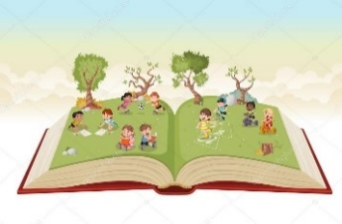  ČTENÍ | * NAJDU, OZNAČÍM, VYMODELUJI PÍSMENO H.  * ČTU KRÁTKÁ SLOVA A VĚTY.  * DOPLNÍM SPRÁVNĚ PÍSMENO DO SLOVA.  * POZNÁM PŘÍBĚH O NAROZENÍ JEŽÍŠKA.  ZAČÍNÁME ČÍST 48 - 50.
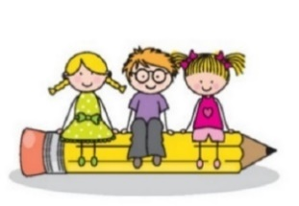  PSANÍ | * ZAPISUJI PEČLIVĚ KAŽDÝ DEN DO DENÍKU.  * NAPÍŠI PÍSMENO H.  * PŘEPÍŠI ČITELNĚ ZADANÁ SLOVA A KRÁTKÉ VĚTY.  KRESLÍM TVARY – 44 UMÍM PSÁT 16 – H
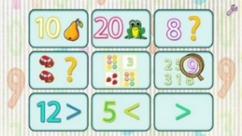  MATEMATIKA  PRVOUKA | * STAVÍM Z KRYCHLÍ  DOMÁCÍ PŘÍPRAVA  * KROKUJEME DOZADU  MATEMATIKA 42, 43
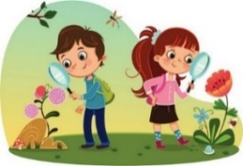 | * SEZNAMUJI SE S TRADICI VÁNOC.  * POZNÁM JEHLIČNATÉ STROMY.  UČEBNICE 16, 24 | 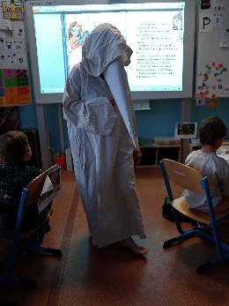
ANGLICKÝ JAZYK | *REAGUJI NA POKYNY V ANGLICKÉM JAZYCE.  * SEZNÁMÍM SE STÍM, JAK SE SLAVÍ VÁNOCE V ANGLII I V JINÝCH ZEMÍCH.
DOMÁCÍ PŘÍPRAVA NA VÁNOČNÍ PRÁZDNINY | DÁM SI DO POŘÁDKU PENÁL. KAŽDÝ DEN SI CHVÍLI ČTU. ZAZNAMENÁM KAŽDÝ DEN VĚTU DO DENÍKU A NAKRESLÍM OBRÁZEK Z VÁNOČNÍCH PRÁZDNIN – DENÍK STRANA 45, 46, 47, 48.
MILÍ RODIČE OBJEVITELŮ, TENTO TÝDEN JE NÁŠ POSLEDNÍ V TOMTO KALENDÁŘNÍM ROCE. PO NOVÉM ROCE SE UVIDÍME V ÚTERÝ 3. 1.
OBJEVITELÉ SE JEŠTĚ MOHOU TĚŠIT V ÚTERÝ NA HODINU
SE STUDENTKAMI, VE STŘEDU NA SPOLEČNOU VÁNOČNÍ BESÍDKU
A OBDAROVÁNÍ A VE ČTVRTEK NA SPOLEČNÉ ODSTROJENÍ STROMEČKU, ÚKLID TŘÍDY A POHÁDKU. VE ČTVRTEK BUDEME KONČIT V 11: 40., DRUŽINA FUNGUJE NORMÁLNĚ. VE STŘEDU OBJEVITELÉ DORAZÍ POUZE S DENÍKEM, PENÁLEM, SVAČINKOU A TROCHOU NĚJAKÉHO CUKROVÍ A PITÍM. UNIVERZÁLNÍ DÁREČEK JE TŘEBA DONÉST DO ÚTERÝ.
BĚHEM VÁNOČNÍCH SVÁTKŮ SI OBJEVITELÉ BUDOU ZAZNAMENÁVAT KAŽDÝ DEN JEDNODUCHOU VĚTU DO DENÍKU A NA STRANĚ 46 SI BAREVNĚ NAKRESLÍ JAKÝKOLIV ZÁŽITEK Z VÁNOČNÍCH PRÁZDNIN.
CHVÁLÍM „HRSTKU STATČNÝCH A ZDRAVÝCH“ ZA JEJICH SPORTOVNÍ NASAZENÍ BĚHEM BRUSLENÍ A BASKETBALOVÉHO ZÁPASU. DĚKUJI MAMINCE MIKULÁŠE D.
ZA POMOC „U LEDU“
PŘEJEME NÁM VŠEM RADOSTNÉ, KLIDNÉ, SPOKOJENÉ VÁNOČNÍ SVÁTKY A VŠE DOBRÉ, HLAVNĚ PEVNÉ ZDRAVÍ, DO NOVÉHO ROKU 2023. LUCKA A ALICE
PODPIS RODIČE:

